ОПАСНОСТИ, СВЯЗАННЫЕ С КОММУНИКАЦИЕЙ В ЦИФРОВОЙ СРЕДЕ

Общение в сети: новые возможности и новые риски
Цифровая коммуникация стала основным способом общения для целого поколения: мессенджеры, социальные сети, онлайн-игры, видеосвязь. Это удобно — но у сетевого общения есть свойства, которых нет у разговора лицом к лицу: анонимность, отсутствие невербальных сигналов, неограниченная аудитория и вечная память интернета. Именно на этих свойствах строятся главные опасности цифровой коммуникации: травля, мошенничество, манипуляции и утечка личных данных. Подростки — самая активная и самая уязвимая аудитория сети:
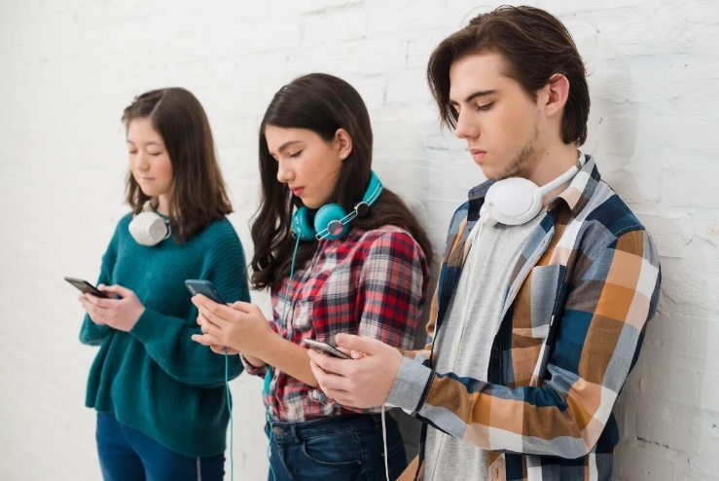 | 

Главная особенность: интернет помнит всё
Прежде чем разбирать угрозы, нужно понять одну закономерность. Всё, что опубликовано в сети — фото, комментарий, видео, переписка, — практически невозможно удалить полностью. Скриншот делается за секунду, скопированный текст уходит к третьим лицам, а «удалённое» сообщение часто уже сохранено на чужих устройствах и серверах.
Отсюда правило цифровой коммуникации номер один: публиковать стоит только то, что не страшно показать всей школе, родителям и будущему работодателю. Цифровой след формируется годами и влияет на репутацию человека сильнее, чем многие думают: при поступлении, трудоустройстве и даже в личных отношениях.

Кибербуллинг — травля в цифровой среде
Кибербуллинг — умышленное систематическое агрессивное поведение против человека в цифровой среде: оскорбления, угрозы, распространение слухов и личных данных, исключение из групп, публикация компрометирующего контента. По данным исследований, с той или иной формой кибербуллинга сталкивается значительная часть школьников — чаще, чем с классическим «офлайновым» буллингом.
Формы кибербуллинга:
- флейминг — публичные оскорбления и перепалки в чатах и комментариях;
- харассмент — повторяющиеся угрозы и оскорбительные сообщения лично жертве;
- дружеский троллинг, переходящий в издевательство — «шутки», от которых жертве не смешно, а её границы нарушаются;
- имперсонация — создание фейкового аккаунта от имени жертвы для отправки оскорблений от её имени;
- хеппислепинг — съёмка унижения жертвы и распространение ролика;
- секстинг под давлением — требование отправить личные фото с последующим шантажом. Секстинг — обмен интимными изображениями; говорить об этом в 11 классе нужно прямо: рассылка таких материалов о несовершеннолетних — уголовное преступление, и даже «добровольно» отправленное фото становится рычагом шантажа.
Ключевые отличия кибербуллинга от обычного: он преследует жертву круглосуточно (включая дома), у него неограниченная аудитория, а материалы остаются в сети. Травля в сети — не «детская шалость», а реальное повреждение психики: тревожность, депрессия, отказ от учёбы, в тяжёлых случаях — попытки самоубийства. Наглядная иллюстрация того, как травля в сети следует за человеком везде:
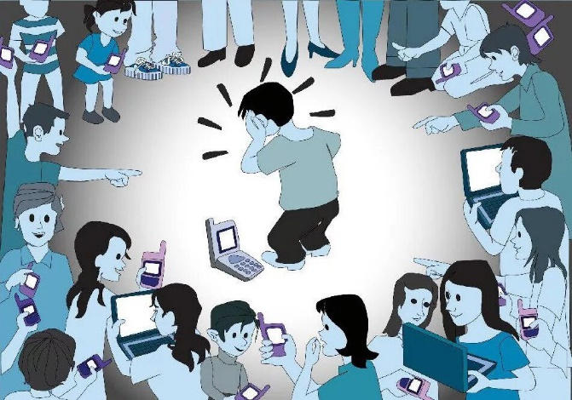 | 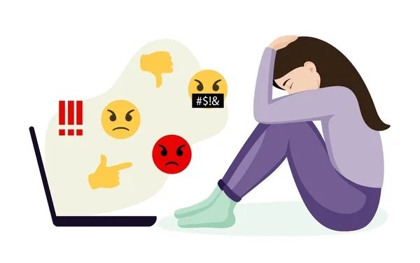
Что делать жертве и свидетелю:
- не отвечать агрессией — это топливо для агрессора; сохранить доказательства: скриншоты, ссылки, даты;
- заблокировать агрессора, ограничить комментарии, закрыть профиль;
- обязательно сообщить взрослым — родителям, классному руководителю, школьному психологу; сообщить — не значит «настучать», сообщить — значит остановить травлю;
- пожаловаться администрации платформы (все крупные соцсети имеют кнопку «Пожаловаться»);
- свидетелю: не пересылать травлю дальше, поддержать жертву, сообщить взрослым. Молчаливое наблюдение — тоже вклад в травлю;
- при угрозах и шантаже — заявление в полицию; при угрозе жизни — немедленно звонить 112.

Мошенничество в цифровой коммуникации
Общение в мессенджерах и соцсетях — излюбленная среда аферистов, потому что доверие здесь строится быстрее, чем в реальной жизни. Основные схемы:
- «Я — друг/родственник с нового номера» — мошенник пишет с неизвестного номера, представляется знакомым («телефон сломался, это мой новый») и просит перевести деньги «срочно до вечера»;
- взломанные аккаунты — та же просьба о деньгах, но уже от имени реального друга, чей аккаунт угнали; проверять нужно звонком, а не сообщением;
- «родитель, я в беде» — сообщение или звонок «от ребёнка» родителям с требованием денег; настоящий ребёнок при этом недоступен;
- фейковые раздачи и розыгрыши — «бесплатный скин», «приз от магазина» — ввод данных карты или платная «доставка»;
- фишинговые ссылки в чатах — «заходи, там про нас видео» — кража пароля от аккаунта;
- романтическое мошенничество — долгая переписка с «идеальным партнёром», которая заканчивается просьбой о деньгах;
- вербовка и вовлечение — через переписку подростков втягивают в опасные сообщества и «лёгкий заработок»: дропперство — передача своей карты для обналичивания чужих денег — уголовное преступление, а не подработка.
Звонки и сообщения аферистов стали промышленными: скрипты мошенников отработаны на тысячи людей, а ИИ-синтез голоса позволяет имитировать голос близких. Памятки о телефонном мошенничестве полезно не только читать, но и держать в голове сами сценарии и способы отказа:
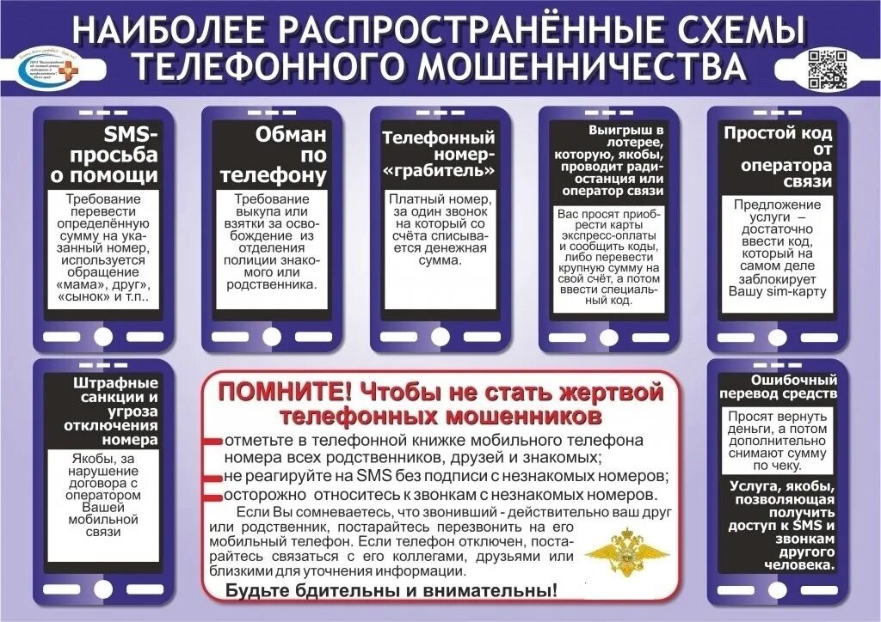
Правила защиты:
- любую просьбу о деньгах проверять звонком по известному номеру, лично, через нескольких общих знакомых;
- не сообщать коды из СМС, пароли и данные карты никому — даже «сотруднику банка»; настоящие банки не спрашивают коды;
- не переходить по ссылкам из незнакомых сообщений;
- включить двухфакторную аутентификацию на всех аккаунтах;
- при потере телефона — немедленно заблокировать SIM-карту у оператора и сменить пароли;
- при обмане — обратиться в полицию и к оператору банка как можно быстрее: шансы вернуть деньги выше в первые часы.

Анонимность: за и против
Сеть обещает анонимность: под ником можно говорить что угодно. Но это иллюзия в обе стороны. Мнимая анонимность развязывает язык: в сети люди пишут то, чего никогда не сказали бы в лицо (эффект сетевого растормаживания). А технически полная анонимность почти недоступна: у каждого аккаунта есть привязка к номеру, IP-адресу, устройству; следы пользователя восстанавливаются специалистами, а неопознанный «хакер в капюшоне» из рекламных картинок — чаще сюжет фильмов, чем реальность:
 | 
Практические выводы: писать в сети нужно так, будто подписано настоящее имя; а вот собственными личными данными делиться стоит осторожно — паспорт, адрес, школа, расписание и геолокация не публикуются в открытом доступе.

Незнакомцы в сети: грумминг и вербовка
Отдельная опасность — контакты со взрослыми, которые маскируются под сверстников. Грумминг — установление доверительных отношений с несовершеннолетним через интернет с злонамеренными целями: выманивание личных фото, личной встречи, шантаж. Схема типична: сначала дружба и понимание, потом просьбы о «секретиках», потом шантаж («отправь ещё, иначе покажу всем»).
Важно понимать: жертва груминга не виновата. Цель виноватого взрослого — именно заставить ребёнка молчать из стыда. Поэтому первое действие — рассказать родителям и обратиться в полицию; материалы и переписку сохранять, ничего не удалять. В России за действия сексуального характера в отношении несовершеннолетних и за склонение к ним предусмотрена уголовная ответственность (статьи 133–135 УК РФ), а за распространение материалов с изображениями несовершеннолетних — вплоть до длительных сроков лишения свободы.

Информационная перегрузка и зависимость
Не все опасности цифровой коммуникации исходят от злодеев. Часть — от самой среды:
- думскроллинг — бесконечное листание лент, отнимающее часы и повышающее тревожность;
- сравнение себя с чужой «витриной» — в ленте показывают лучшую жизнь других, что ведёт к снижению самооценки и страху упустить что-то важное;
- лайк-зависимость — самооценка начинает зависеть от реакций аудитории;
- информационные пузыри — алгоритмы показывают только то, что подтверждает привычные взгляды, сужая картину мира;
- нарушение сна — телефон в кровати до ночи: усталость, снижение концентрации, раздражительность.
Простые приёмы цифровой гигиены общения: без гаджетов за час до сна, отключение необязательных уведомлений, ограничение времени в приложениях, регулярные «цифровые каникулы», живое общение как приоритет.

Правовая сторона
- клевета (статья 128.1 УК РФ) — распространение заведомо ложных сведений, порочащих честь, в том числе в сети;
- оскорбление (статья 5.61 КоАП РФ) — унижение чести и достоинства;
- нарушение тайны переписки и неприкосновенности частной жизни (статья 137 УК РФ) — доступ к чужим сообщениям, публикация личных данных и фото без согласия;
- вымогательство (статья 163 УК РФ) и шантаж интимными изображениями (статья 133 УК РФ) — уголовные преступления;
- неправомерный доступ к аккаунтам — статьи 272–273 УК РФ из прошлой темы;
- с 2024 года в России ужесточена ответственность за втягивание несовершеннолетних в дропперство: за передачу карт и оформление аккаунтов на себя в чужих целях — ответственность вплоть до уголовной.

Сравнительная таблица опасностей цифровой коммуникации
Опасность | Кто жертва | Главный признак | Первое действие
Кибербуллинг | чаще подростки | систематические унижения, слухи, бойкот | сохранить доказательства, сообщить взрослым
Мошенничество | любые пользователи | просьба денег, кодов, данных карты | проверить звонком, не переводить
Грумминг | дети и подростки | настойчивое внимание взрослого «друга» | рассказать взрослым, не удалять переписку
Шантаж личными фото | подростки | «отправь ещё, иначе опубликую» | не платить, идти к взрослым и в полицию
Информационная зависимость | все | тревожность, недосып, потеря времени | цифровые границы, режим без гаджетов

Главная мысль темы
Цифровая коммуникация — не виртуальная: за каждым сообщением стоит реальный человек с реальными чувствами, а последствия сетевых поступков — реальные и долгие. Главная защита здесь — не техническая, а человеческая: критичность к незнакомцам, бережность к своему цифровому следу, готовность сказать взрослым о проблеме и отказ участвовать в травле. Интернет усиливает и доброе, и злое: тем, что говорят и пишут его пользователи, определяется, каким он будет.

Проверь себя
- Чем сетевое общение принципиально отличается от разговора лицом к лицу? Какие его свойства делают общение опаснее?
- Что такое цифровой след и почему удалённый пост не исчезает на самом деле?
- Назовите формы кибербуллинга. Чем он опаснее обычной травли?
- Что должен сделать свидетель кибербуллинга? Почему молчаливое наблюдение — тоже вклад в травлю?
- Перечислите схемы мошенничества в мессенджерах и правила, которые их нейтрализуют.
- Почему «полная анонимность» в сети — иллюзия? Как это влияет на поведение?
- Что такое грумминг и почему жертва не виновата? Куда обращаться?
- Какие статьи УК РФ касаются клеветы, шантажа и публикации чужих данных?
- Составьте личные правила цифровой гигиены общения — минимум пять пунктов.

